МИНИСТЕРСТВО ОБРАЗОВАНИЯ И НАУКИ

ДОНЕЦКОЙ НАРОДНОЙ РЕСПУБЛИКИ

ГОСУДАРСТВЕННОЕ ОБРАЗОВАТЕЛЬНОЕ УЧРЕЖДЕНИЕ

ВЫСШЕГО ПРОФЕССИОНАЛЬНОГО ОБРАЗОВАНИЯ

«ДОНЕЦКИЙ НАЦИОНАЛЬНЫЙ ТЕХНИЧЕСКИЙ УНИВЕРСИТЕТ»

АВТОМОБИЛЬНО-ДОРОЖНЫЙ ИНСТИТУТ

Кафедра «Менеджмент организаций»

КОНТРОЛЬНАЯ РАБОТА

по дисциплине «Организация предпринимательской деятельности»

Вариант № 28

|  |  |
| --- | --- |
| Выполнил: | ст-т гр. МО-17-з |
|  | Синяткин Р.Г. |
| № зач. кн. | 18-097 |
| Проверил: | Дариенко О.Л. |

ГОРЛОВКА 2019

СОДЕРЖАНИЕ

1 ТЕОРИТИЧЕСКАЯ ЧАСТЬ 3

1.1 Оценка эффективности предпринимательских структур: связь с теорией жизненного цикла организации. 3

2 РАСЧЕТНО-АНАЛИТИЧЕСКИЕ ЗАДАЧИ 9

Задача № 1 Определение размера уставного фонда при создании юридического лица. 9

Задача № 2 Построение «дерева решений» проекта с учетом предпринимательского риска 15

СПИСОК ЛИТЕРАТУРЫ 17

1. ТЕОРИТИЧЕСКАЯ ЧАСТЬ
   1. Оценка эффективности предпринимательских структур: связь с теорией жизненного цикла организации.

Рассматривая предпринимательские структуры как особые хозяйственные единицы, в основе которых лежит создание дополнительной ценности, можно сделать вывод об их экономической и социальной значимости. Дополнительная ценность создается путем развития новых технологий, рынков, создания новых продуктов, поиска новых бизнес моделей и пр. Насколько эффективно предпринимательские структуры используют свой потенциал, настолько они способствуют экономическому развитию страны. Соответственно, в повышении эффективности предпринимательской деятельности заинтересованы как сами предпринимательские структуры, так и экономическое сообщество в целом.

Для предпринимательских структур сложно переоценить важность оценки своей эффективности. На каждом этапе жизненного цикла у компании должен быть инструмент, который, во-первых, позволит определить текущее состояние предприятия, во-вторых, определить свои проблемные области и перспективы своего дальнейшего развития. По нашему мнению, многие компании, особенно на ранних стадиях развития, увеличили бы свой срок жизни, если в их арсенале были простые инструменты оценки эффективности.

Статистика по выживаемости вновь созданных предпринимательских структур достаточно негативная. Существует большой потенциал развития предпринимательской деятельности, который, к сожалению, по сравнению с другими странами, пока реализован не в полной мере.

Среди основных причин, по которым компании прекращают свою деятельность, выделяют отсутствие рентабельности и финансовые проблемы [1]. Поэтому анализировать эффективность предпринимательских структур необходимо преимущественно с позиции внутренней эффективности. В данном контексте необходимо проанализировать максимально возможный комплекс факторов, который не позволяет предпринимательской структуре стать прибыльной, успешной и развиваться далее.

В отчете «Глобальный мониторинг предпринимательства» выделяются следующие факторы, потенциально тормозящие развитие предпринимательских структур, такие как: отсутствие новизны продукта или услуги, отсутствие применения новых технологий, ориентация только на внутренний рынок страны и др. [1]. Соответственно, проведение оценки эффективности для предпринимательских структур является исключительно важным инструментом определения сильных и слабых сторон. При этом подобная оценка должна быть комплексной, т.к. на результат оказывает влияние большое количество факторов.

С позиции общества в целом от эффективности предпринимательской активности зависит темп роста рабочих мест, выпуска товаров, инновационной активности и пр. Успешные и быстрорастущие предпринимательские структуры способствуют экономическому росту страны. Поэтому вопросы повышения эффективности предпринимательской деятельности настолько актуальны сегодня и обсуждаются на государственном уровне. Тем не менее, статистические данные говорят о том, что пока достичь эффективной предпринимательской активности не получается. Одним из индикаторов для подтверждения этого утверждения можно использовать показатель роста рабочих мест. Большинство предпринимателей на различных стадиях жизненного цикла утверждали в 2018 году, что в ближайшие 5 лет не планируют увеличения рабочих мест, а значит, их дальнейшее развитие и расширение ставится ими под вопрос [1]. Следовательно, есть основание поставить под сомнение их эффективность.

На текущий момент существует множество рекомендаций по повышению эффективности деятельности, однако, единого подхода к оценке эффективности предпринимательских структур не существует. Традиционные подходы к оценке эффективности предприятий, которые строятся только на методах финансового анализа, уже давно признаны недостаточными. В 1992 году Роберт Каплан и Дэвид Нортон поставили перед собой целью решить проблему ограниченности данного подхода, предложив новый инструмент – систему сбалансированных показателей, который позволил соединить как факторы финансового, так и нефинансового характера. Переход к комплексному подходу обусловлен сущностью предпринимательской деятельности, которая по природе своей является многогранной как по своей внутренней структуре, так и во взаимоотношениях с внешним миром. Поэтому сводить анализ эффективности только к анализу финансовой составляющей в корне неверно: требуется более глубокий всесторонний подход.

С точки зрения комплексного подхода, система сбалансированных показателей Р. Каплана и Д. Нортона может стать прекрасной основой для оценки эффективности предпринимательских структур. В модели ССП проведена группировка аспектов деятельности, которые потенциально могут стать объектами оценки. Данные проекции кажутся в целом достаточными, но требующими определенной переработки с позиции сегодняшнего понимания предпринимательской деятельности. Модель ССП имеет ряд существенных недостатков, которые не позволяют использовать ее для оценки эффективности предпринимательских структур, в том виде, как она представлена авторами. Во-первых, логика оценки, заложенная в модель ССП, предполагает каскадирование стратегии на цели в каждой проекции, а затем оценку поставленных целей. При этом формально оценке подвергается исполнение стратегии компании, а не деятельность компании. Соответственно, основным недостатком данной модели является невозможность определения правильности выбранной стратегии, что является существенным для оценки эффективности предпринимательской деятельности. Во-вторых, данная модель не подходит для компаний на ранних этапах жизненного цикла, т.к. разработана для устоявшихся организаций, для которых характерно наличие проработанной стратегии и каскадирование ее на цели. В зрелых компаниях использование ССП, как правило, формализовано и осуществляется путем использования специализированных информационных систем. В-третьих, модель ССП не учитывает, что существует определенная дифференциация в значимости факторов развития предпринимательских структур на различных этапах жизненного цикла. Соответственно, это приводит нас к выводу, что модель ССП не имеет связи с теорией жизненного цикла предпринимательских структур.

Предпринимательство – это процесс, который включает в себя прохождение различных стадий жизненного цикла. В общем виде предпринимательские структуры проходят следующий путь: от создания идеи к ранней стадии первых продаж и далее до состояния устоявшихся компаний. Однако далеко не все предпринимательские структуры доходят в своем развитии до следующей стадии. Поэтому анализировать эффективность предпринимательских структур целесообразно в динамике. Каждая стадия жизненного цикла диктует свои условия, имеет свои специфические факторы роста, свои трудности. Оценка эффективности должна проводиться после определения того, на какой стадии жизненного цикла находится компания. В качестве иллюстрации обратимся к ранним стадиям развития предпринимательских структур. В определенный момент времени перед каждой компанией встает вопрос масштабирования, без которого дальнейшее развитие ставится под сомнение. Если компания запускает процесс масштабирования, но при этом в полной мере не осуществила синхронизацию бизнес-процессов и не протестировала свою бизнес-модель, то вероятность краха достаточно велика. Таким образом, на данной стадии развития (до масштабирования) одним из наиболее важных факторов является проработка бизнес-модели, и вес этого фактора должен быть существенно выше, чем на последующих стадиях. Безусловно, это лишь один аспект. Таких аспектов в деятельности компании гораздо больше на каждой стадии жизненного цикла.

Безусловно, существуют иные концепции оценки эффективности. Например, модель EFQM. Модель EFQM была разработана как модель для анализа деятельности компаний и для поиска возможностей ее совершенствования с уклоном в сторону оценки системы управления [2.]. Основное достоинство методики EFQM состоит в том, что на выходе считается интегральный показатель, который включает в себя как оценку возможностей, так и результатов деятельности компании. Однако она также имеет ряд недостатков с точки зрения ее применимости для оценки эффективности предпринимательских структур, которые схожи с теми, что перечислялись для модели ССП. В результате мы приходим к мысли, что существующие концепции не в полной мере соответствуют целям оценки эффективности предпринимательской деятельности. Поэтому требуется проработка методики, которая бы удовлетворяла этим целям. Модель ССП или EFQM могут быть потенциально взяты как основа построения такой методики. Подведем промежуточные итоги и сформулируем основные принципы, на основе которых должна проводиться оценка эффективности предпринимательских структур:

* Многокритериальность. Набор критериев должен быть достаточным, чтобы по возможности охарактеризовать максимально полно все значимые элементы системы под названием «предпринимательская структура».
* Многоаспектность. Оценка эффективности предпринимательских структур должна затрагивать разные аспекты деятельности: финансовые и нефинансовые.
* Взаимосвязь возможностей (факторов) развития и результатов деятельности. Данный принцип определяет логику оценки эффективности: от определения факторов (зон роста) до оценки результатов деятельности по реализации этих факторов.
* Сбалансированность. Многоаспектность и многокритериальность являются необходимым, но недостаточным условием, если к первым двум не добавить принцип сбалансированности. Сбалансированность означает, что мы признаем важность всех элементов системы и не делаем уклон в ту или иную сторону.
* Взаимосвязь количественного и качественного анализа. Для того чтобы максимально полно оценить эффективность предпринимательских структур, недостаточно только количественных характеристик. Многие элементы системы требуют качественного анализа.
* Взаимосвязь с теорией жизненного цикла. Уровень значимости критериев для оценки эффективности предпринимательских структур варьируется от стадии к стадии жизненного цикла.
* Легкость восприятия. Данный принцип достигается путем расчета интегрального показателя, который бы давал ответ на вопрос об эффективности деятельности предпринимательской структуры.

В качестве заключения делаем вывод о том, что существующие методики оценки деятельности компаний имеют ряд недостатков и требуют переработки для целей оценки эффективности предпринимательских структур. В дальнейшем автором планируется разработать методику комплексной методики оценки эффективности предпринимательских структур, основанной на теории жизненного цикла и тех принципах, которые были сформулированы в данной статье.

Соответствующая методика должна быть основана на комплексе аналитических коэффициентов, которые бы давали представление как об эффективности отдельных элементах системы под названием «предпринимательская структура», так и всей системы в целом.

1. РАСЧЕТНО-АНАЛИТИЧЕСКИЕ ЗАДАЧИ

Задача № 1 Определение размера уставного фонда при создании юридического лица.

В таблице 2.1 приведены данные о возможных результатах изготовления и реализации продукции «А», «Б» и «В» планируемым к созданию акционерным обществом «Градиент ЛТД». Способ размещения акций – эмитентом (Э) или посредником (П).

1. Руководствуясь исходными данными задачи, необходимо рассчитать:

* прогнозируемую прибыль, которую может получить создаваемое акционерное общество «Градиент ЛТД» от выпуска и реализации продукции «А», «Б» и «В»;
* возможную величину чистой прибыли акционерного общества;
* расчетную ставку дивидендов, гарантирующую привлечение
* денежных средств инвесторов в акционерное общество;
* массу дивидендов.
* минимальную величину уставного фонда акционерного общества.

При решении задачи необходимо принять минимальную величину уставного фонда акционерного общества в качестве реальной.

1. Выбрать номинал акций, которые планируется выпустить в обращение.
2. Определить количество обычных и привилегированных акций, которые акционерное общество планирует предложить для приобретения потенциальным инвесторам.
3. Сделать выводы.

- Исходные данные к задаче №1.

|  |  |  |  |  |  |  |  |  |  |  |  |  |  |  |  |  |
| --- | --- | --- | --- | --- | --- | --- | --- | --- | --- | --- | --- | --- | --- | --- | --- | --- |
| Вариант | Способ размещения акций | Цена продукции, Ц, руб. | | | Переменные затраты, V, руб. | | | Количество изделий, N, шт. | | | C, млн руб. | α, % | η, % | ϑ, % | λ, % | ω, % |
| А | Б | В | А | Б | В | А | Б | В |
| 28 | П | 23 | 24 | 25 | 15 | 16 | 15 | 1.0 | 1.2 | 1.3 | 2.04 | 8 | 5 | 20 | 31 | 55 |

1. Определение расчетной ставки дивидендов , гарантирующей привлечение денежных средств инвесторов:

|  |  |
| --- | --- |
|  |  |

где – годовой уровень инфляции в стране, %;

– величина, характеризующая риск вложения средств в акции

предприятия, = 5 … 30 %;

– средняя ставка процентов при размещении средств на депозитных счетах в коммерческих банках, %.

2. Определение прогнозируемой прибыли П , которую может получить акционерное общество от выполнения поставленных задач по изготовлению и сбыту продукции. Величину прогнозируемой прибыли П можно рассчитать по формуле:

|  |  |
| --- | --- |
|  |  |

где – цена реализации продукции і -го наименования, руб.;

– количество продукции і -го наименования, которое планируется

изготовить за год, шт.;

– затраты акционерного общества на их изготовление и

реализацию продукции, руб.;

– величина переменных затрат (материалы, заработная плата и т. д.)

на изготовление і -го наименования продукции, руб.;

C – величина постоянных затрат (оборудование, аренда помещений и

т. д.), необходимые для реализации поставленных заданий, руб.;

n – число наименований продукции, которую планируется

изготавливать, ед.;

НДС – прогнозируемая величина налога на добавленную стоимость, который должно уплачивать акционерное общество.

Величину НДС можно рассчитать по формуле:

|  |  |
| --- | --- |
|  |  |

где – встречная ставка налога на добавленную стоимость, %;

– прогнозная стоимость материалов, которые необходимо закупить для изготовления і -го наименования продукции, руб.

Рассчитаем НДС по формуле (2.3):

Получив НДС, мы можем найти прогнозируемую прибыль:

((

3. Расчет величины чистой прибыли акционерного общества после уплаты им налога на прибыль

|  |  |
| --- | --- |
|  |  |

где – ставка налога на прибыль, %.

Пользуясь формулой (2.4) найдем чистую прибыль:

4. Расчет массы дивидендов М, то есть суммы средств, которые могут быть направлены на выплату дивидендов после того, как будут осуществлены вклады в резервный и другие фонды акционерного общества

|  |  |
| --- | --- |
|  |  |

где – ставка отчислений в фонд развития производства и другие обязательные фонды, %;

ОРП – отчисления в фонд развития производства и другие обязательные фонды, руб.

Вычислим массу дивидендов по формуле (2.5):

5. Определение минимального размера уставного фонда Ф акционерного общества:

|  |  |
| --- | --- |
|  |  |

Тогда минимальный размер уставного фонда акционерного общества будет равен:

В качестве реального размера уставного фонда акционерного общества принимаем , т.к. номинальная стоимость акции должна быть равной числу, кратному 25 копейкам.

Для удовлетворения условия кратности 25 копейкам, мы можем выбрать номинал одной акции 3 рубля, тогда будет выпущено 1 949 акций.

Таким образом, акционерное общество планирует предложить для приобретения потенциальным инвесторам привилегированных акций 97 шт., что составляет 5% от всех акций и не превышает максимальное количество в 10%. Количество остальных акций составляет 1852 шт.

Выводы

Минимальная величина уставного фонда обеспечивает выполнение только одного показателя, а именно: ставка дивидендов будет выше, чем среднегодовая ставка по депозитным вкладам в коммерческих банках. Дальше минимальную величину уставного фонда сравнивают с реальными затратами, которые должно понести акционерное общество для реализации поставленной цели. Если минимальная величина уставного фонда не обеспечивает реализацию поставленной задачи, то величину уставного фонда увеличивают или принимают решение о дополнительном привлечении средств из других источников, например, за счет выпуска облигаций, получения кредитов и т. д.

После окончательного согласования величины уставного фонда определяется количество обычных и привилегированных акций, которые будут выпущены на первичный рынок. Номинальную стоимость акции определяют учредители. При этом нужно учитывать, что номинальная стоимость акции должна быть равной числу, кратному 25 копейкам, а количество привилегированных акций не может превышать 10 % от общего количества выпущенных акций. Все другие акции – обычные.

Задача № 2 Построение «дерева решений» проекта с учетом предпринимательского риска

Руководство компании «Бьютиселф» стало перед выбором о том, какую новую продукцию им производить: декоративную косметику, лечебную косметику или бытовую химию. Размер выигрыша, который компания может получить, зависит от благоприятного или неблагоприятного состояния рынка (таб. 2.2).

Исходные данные к задаче №2.

|  |  |  |  |  |
| --- | --- | --- | --- | --- |
| Вариант | Номер стратегии | Действия компании | Выигрыш при состоянии экономической среды, руб. | |
| Благоприятном | Неблагоприятном |
| 8 | 1 | Декоративная  косметика (а1) | 300 000 | -150 000 |
| 2 | Лечебная косметика (а2) | 250 000 | -100 000 |
| 3 | Бытовая химия (а3) | 100 000 | -10 000 |

Процедура принятия решения заключается в вычислении для каждой вершины дерева (при движении сверху вниз) ожидаемых денежных оценок (ОДО), отбрасыванием неперспективных ветвей и выборе ветвей, которым соответствует максимальное значение ОДО.

Ожидаемая денежная оценка рассчитывается как сумма произведений размеров выигрышей на вероятности этих выигрышей:

|  |  |
| --- | --- |
|  |  |

где – вероятность i-го события;

– размер i-го выигрыша;

n – количество возможных результатов.

Определим средний ожидаемый выигрыш:

45 000

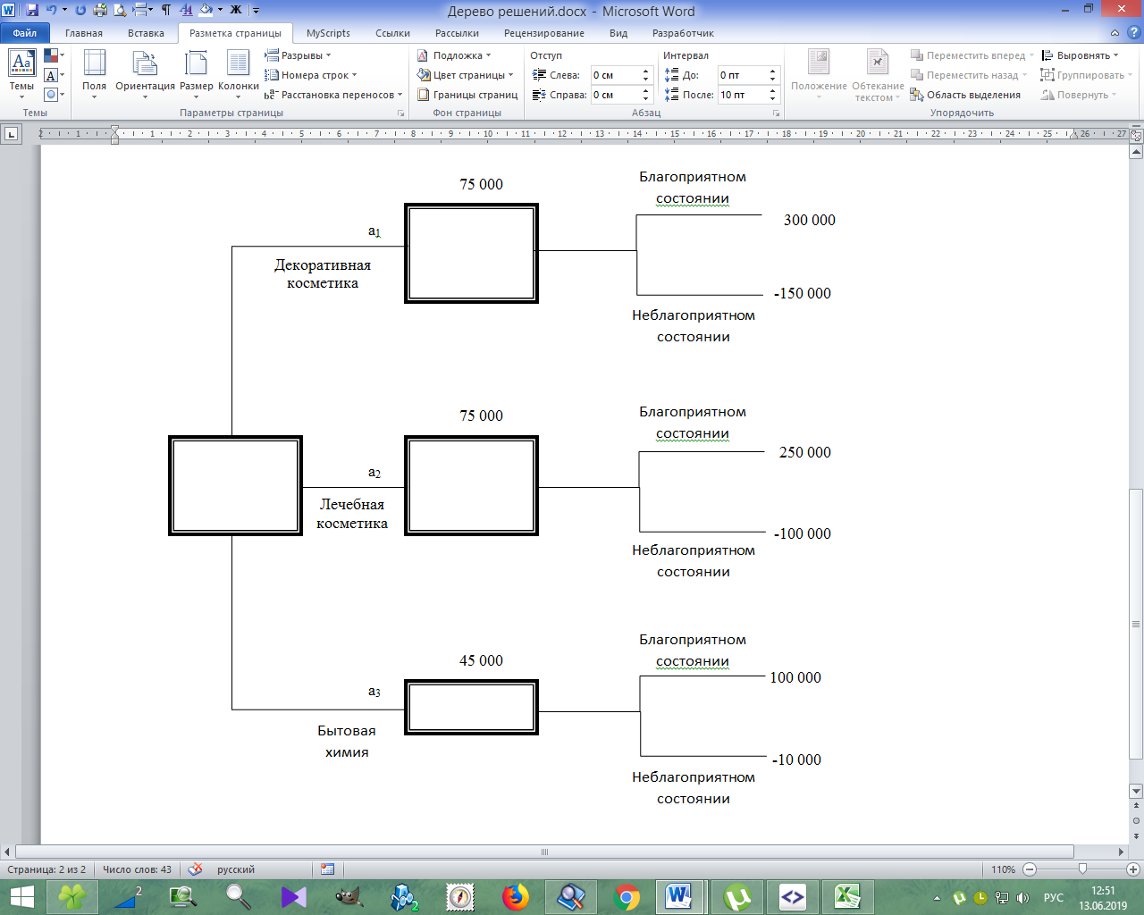

Дерево решений

Для вершин ОДО = 75 000 руб.

Вывод. Наиболее целесообразно выбрать стратегию, , т.е. производить декоративную косметику или лечебную косметику, а ветвь (стратегию) дерева решений можно отбросить. ОДО наилучшего решения 75 000 руб.

# СПИСОК ЛИТЕРАТУРЫ

1. Верховская О.Р. Глобальный мониторинг предпринимательства. О.Р. Верховская, М.В. Дорохина, А.В. Сергеева // Торговопромышленная палата РФ [Электронный ресурс] — Режим доступа: URL: https://gsom.spbu.ru/files/folder_17/otchet_fin_rgb.pdf
2. Маслов Д.В., Вылгина Ю.В. Современные инструменты управления: модель совершенствования EFQM: Учебное пособие. [Текст]  — Ивановский государственный энергетический университет. — Иваново, 2006. — 107 с.
3. Мильнер Б.З. Теория организации. Учебное пособие для вузов [Текст] / Б.З. Мильнер – М.: Инфра-М, 2005. – 629с.
4. Вершигора Е.Е. Менеджмент Учебное пособие [Текст] / Е.Е. Вершигора, В.В. Лукашевич, И.И.Астахова. – М.:ЮНИТИ-ДАНА, 2007. – 255с. Серия «Высшее профессиональное образование: Менеджмент»
5. Выбор решений с помощью дерева решений [Электронный ресурс] — Режим доступа: URL: https://studref.com/365914/ekonomika/vybor_resheniy_ pomoschyu_dereva_resheniy (30.03.2019)
6. Понятие и этапы жизненного цикла организации [Электронный ресурс] — Режим доступа: URL: http://www.standard-company.ru/standard-company27.shtml (30.03.2019)
7. Три модели жизненных циклов и развития организации [Электронный ресурс] — Режим доступа: URL: http://www.elitarium.ru/2009/01/23/cikl_razvitija_organizacii.html